附件一 泉州迎宾馆地理位置示意图及抵达酒店交通路线
1. 晋江机场---泉州迎宾馆：15公里，乘坐出租车40元左右，约25分钟；
2. 泉州站---泉州迎宾馆：18公里，乘坐出租车50元左右，约30分钟。
注：下图中的泉州东站为货运站，客运火车不停。
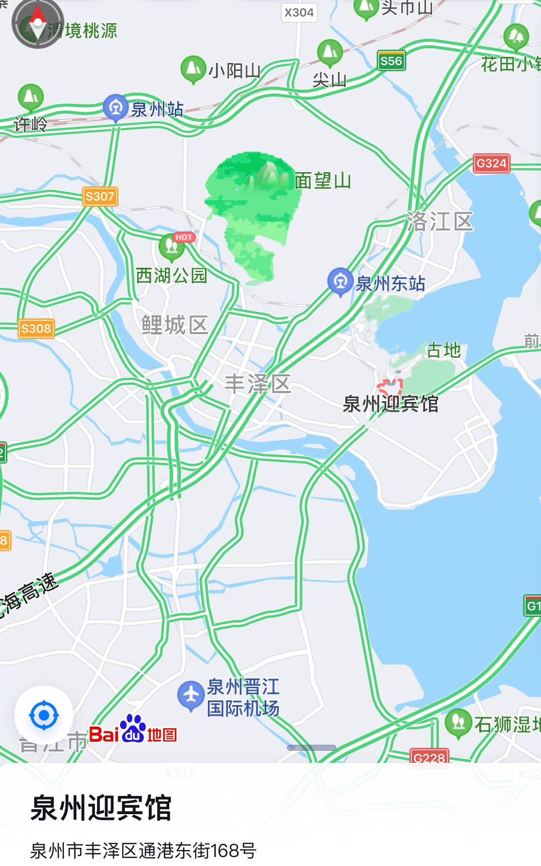
(货运站)

泉州迎宾馆地理位置示意图
（地址：泉州市丰泽区通港东街168号）

附件二 增值税普通发票开票信息表
姓 名 |  | 邮箱 |  | 手机号码
单位名称
纳税人识别号
开票金额

增值税专用发票开票信息表
姓 名 |  | 邮 箱 |  | 手机号码
单位名称
纳税人识别号
地址、电话
开户行及账号
开票金额
友情提醒：
1. 以银行转账方式交费的参会代表，请务必填写开票信息并发至学会邮箱：dqwlcw@163.com，开普票或专票请填写对应表格；
2. 联系电话务必填写手机号码，以便会务组能及时联系到您；
3. 学会财务联系人闫老师，电话18610430186，办公电话：010-68729347。

附件三 参会回执
单位:
姓名 | 性别 | 职称/职务 | 联系电话  （手机号码） | Email |  | 预订房间数 |  | 酒店房型（元/天，含早），请打勾✓预定 |  |  |  | 合住人姓名、电话
 |  |  |  |  |  | 单人标间 | 双人标间 |  |  |  |  | 合住人姓名、电话
 |  |  |  |  |  | 间 | 间
 |  |  |  |  |  | 间 | 间
 |  |  |  |  |  | 间 | 间
 |  |  |  |  |  | 间 | 间
仪器参展 单位名称 |  |  |  | 联系人： | 联系人手机： |  |  | 所需展台 个
仅发广告材料、  单位名称  产品目录 |  |  |  | 联系人： | 联系人手机：
1. 友情提醒：(1) 由于会议期间正值当地旅游旺季，住宿紧张，参会回执请务必于2021年7月31日前电邮至会务组邮箱：910899667@qq.com，以便统计到会人数、统一安排食宿。按时提交回执的住宿订单将优先安排。
(2) 联系电话务必填写手机号码，以便及时联系到您。
2. 酒店房间说明：酒店房价：380元/天（双人标间），480元/天（单间）
3. 会务组房间预定联系人：谭晓梅13807191469，邮箱：910899667@qq.com。

